

**DOMAĆI ZADATAK: 4**

Web sistemi I tehnologije

|  |  |
| --- | --- |
| Ime i prezime: | **Boško Jugović** |
| Broj indeksa | **S30/16** |
| Datum izrade | **22.11.2020.** |



Za domaći zadatak student treba da napravi templejt stranice

korišćenjem HTML/CSS/Jquery. U folderu projekta je potrebno

napraviti 3 foldera css, images,js u kojima će biti smešteni css

fajlovi,slike i jquery za projekat.

• Vebsajt se sastoji od stranice koja je napravljena

za prošli domaći zadatak, stranice O nama i

stranice Kontakt.

• Stranica O nama trebalo bi da sadrži kratak tekst o samom sajtu i

galeriju slika ( lightbox, bootstrap ).

• Stranica Kontakt treba da bude podeljena na dve celine u jednoj je

mapa na kojoj se nalazi lokacija preko google mapa,a u drugoj je

stilizovana kontakt forma sa par polja(ime,email,naslov

poruke,poruka).

Responsive stranica – potrebno je da sve stranice imaju različit

izgled u zavisnosti širine stranice. Širine na kojima se menja

izgled stranice birate sami u zavisnosti od izgleda vaše stranice.

• Hamburger meni menja klasičan meni na najmanjoj širini.

• Broj divova u jednom redu se smanjuje sa smanjenjem širine

ekrana (Primer: u proizvodima se smanjuje broj divova sa 2 ili

više na 1, sidebarovi na početnoj stranici padaju ispod

centralnog diva )

Rešenje domaćeg zadatka:

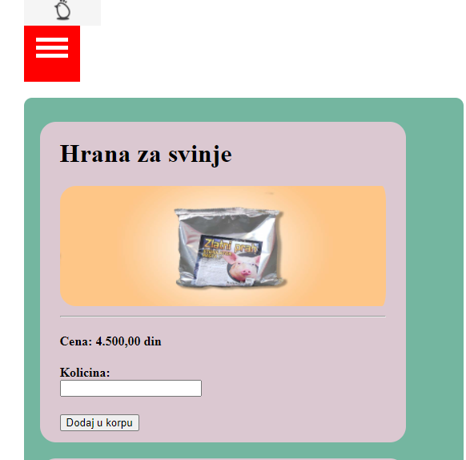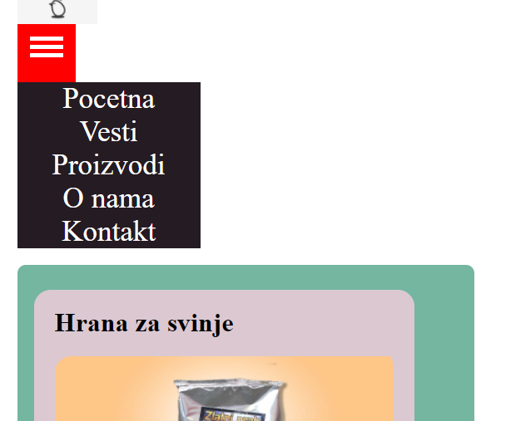

Hamburger menu.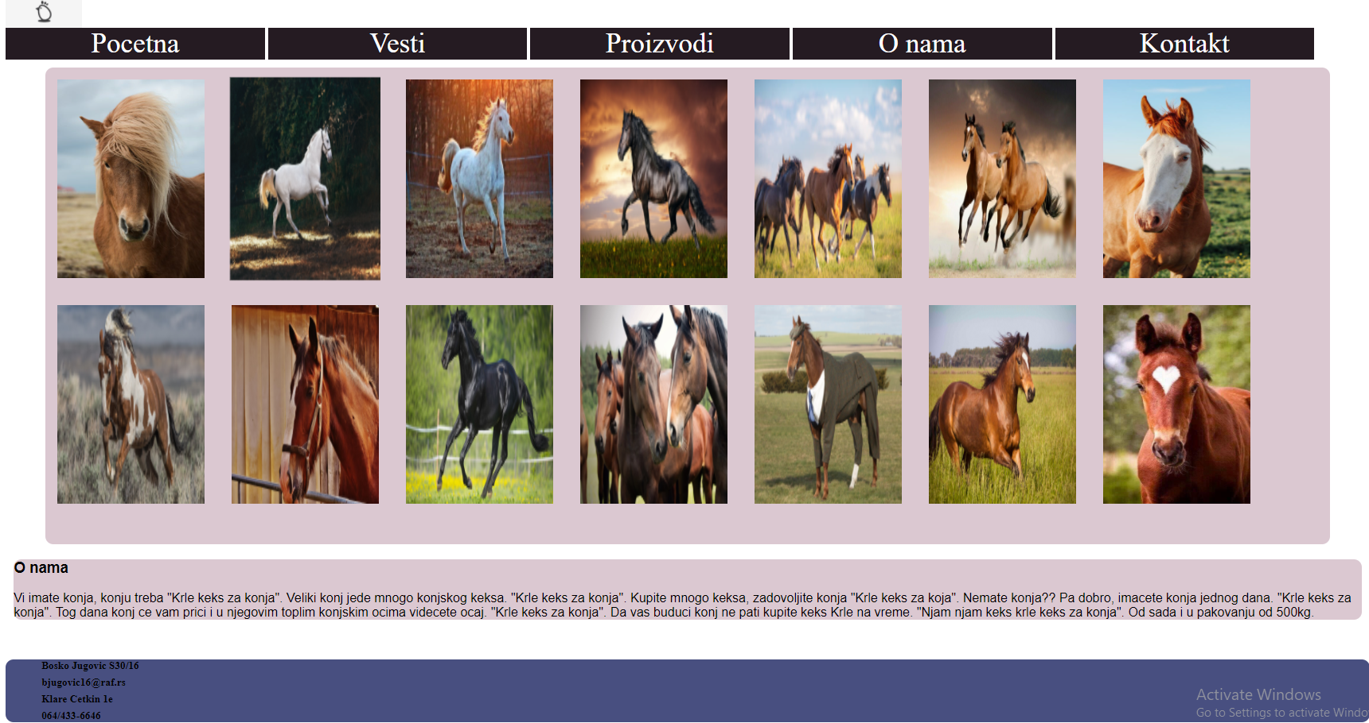

Stranica O nama sa galerijom (lightbox).

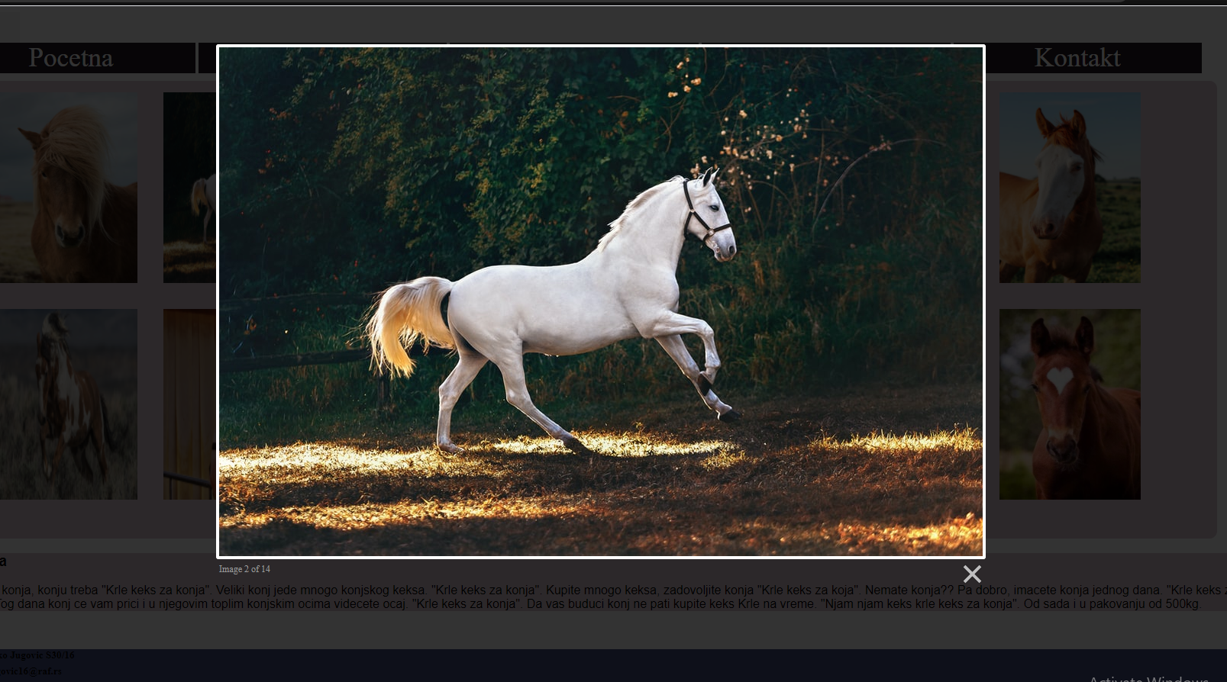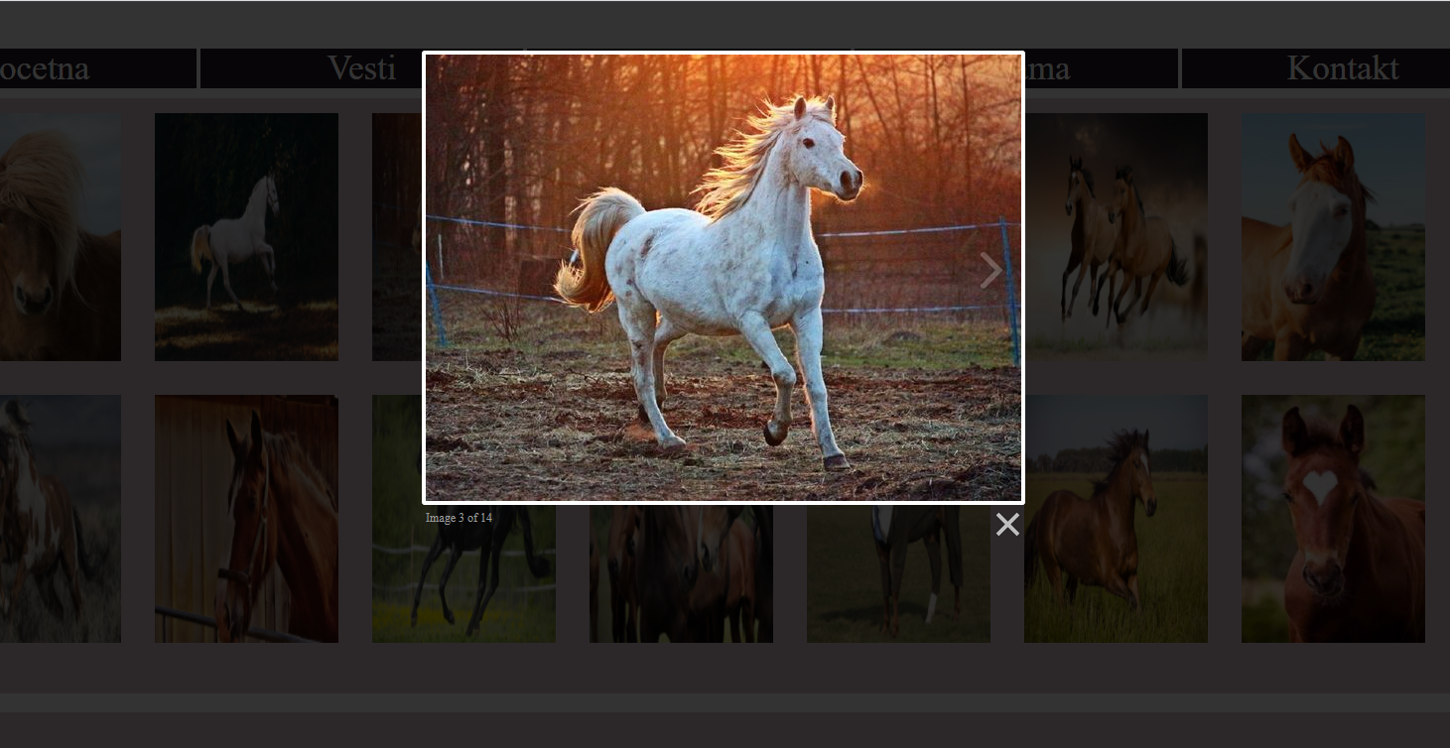

Kod za galeriju.

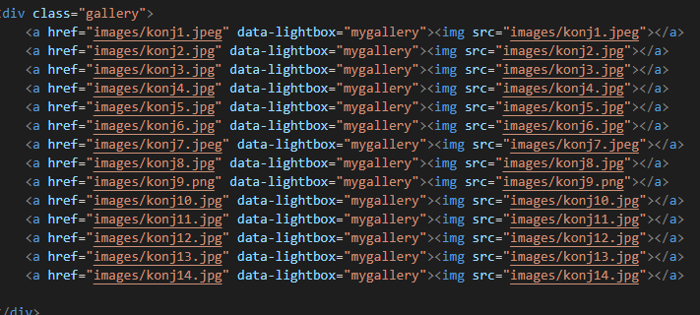

Kod stranice Kontakt:

Forma za unos imena, email-a, naslova poruke I teksta poruke, sa submit formom.

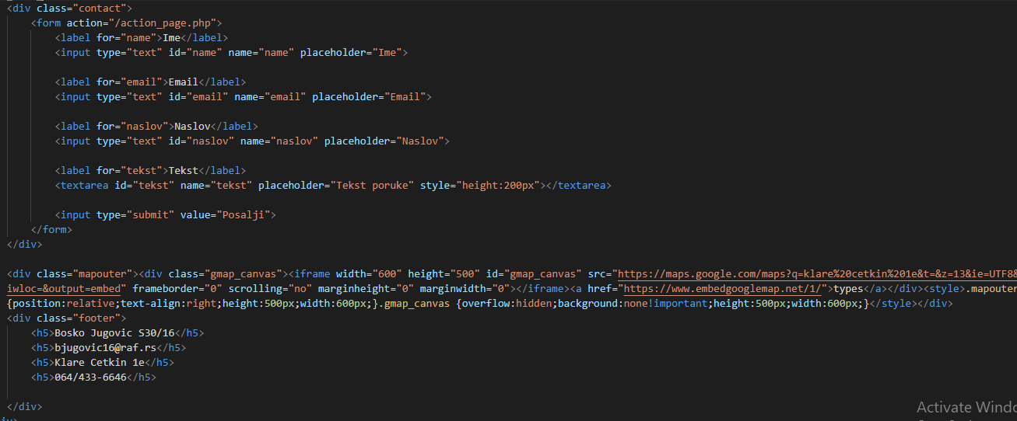

U divu mapouter se nalazi lokacija preko google mapa.

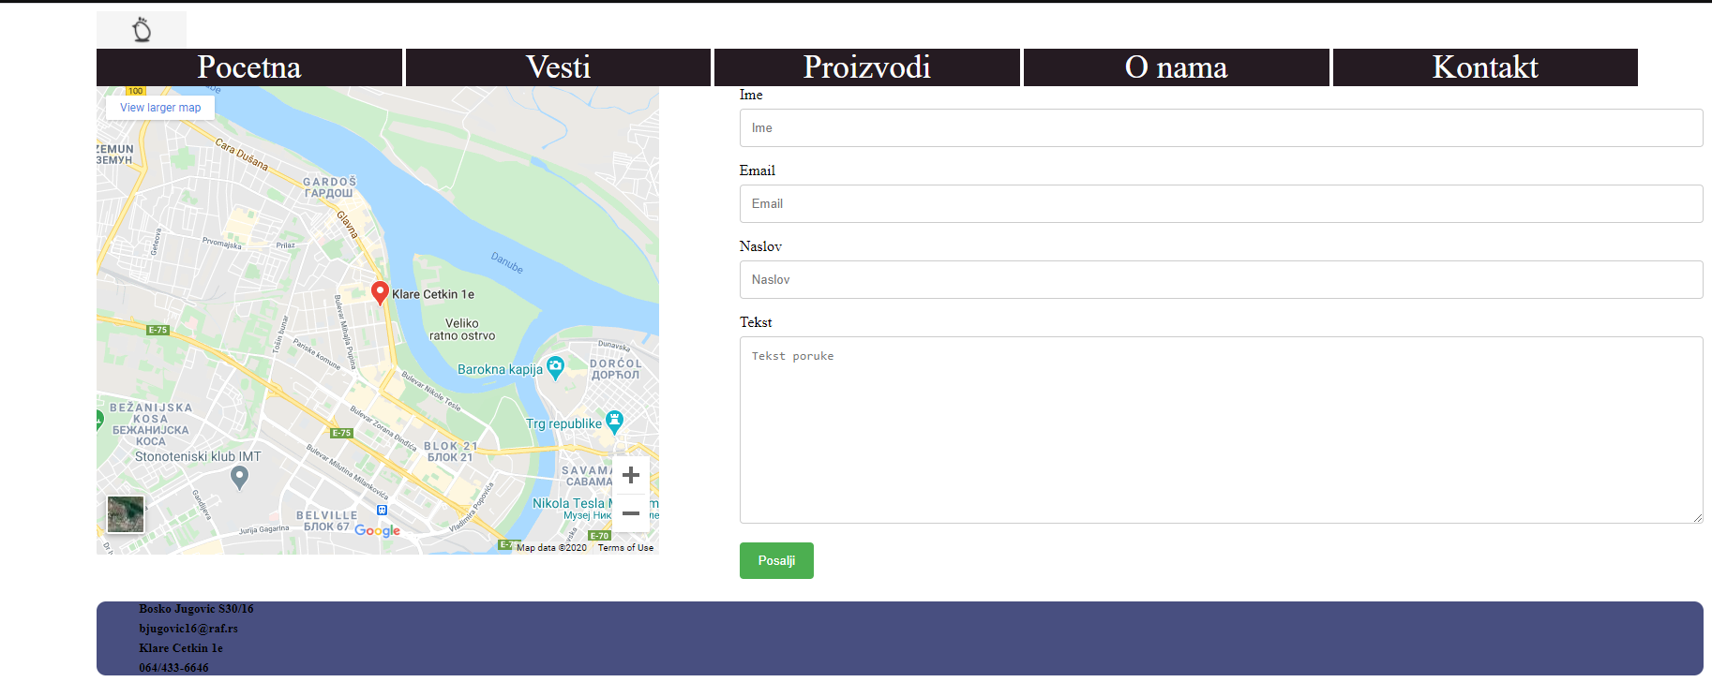

Izgled stranice Kontakt. Sve navedene stranice su responsive.